
Маңғыстау облысы әкімдігінің 2016 жылғы 1 сәуірдегі № 85 "Сәулет, қала құрылысы және құрылыс саласындағы жобаларды басқару жөніндегі ұйымдарды аккредиттеу" мемлекеттік көрсетілетін қызмет регламентін бекіту туралы" қаулысына өзгерістер мен толықтыру енгізу туралы
Күшін жойған
Маңғыстау облысы әкімдігінің 2019 жылғы 7 наурыздағы № 43 қаулысы. Маңғыстау облысы Әділет департаментінде 2019 жылғы 12 наурызда № 3835 болып тіркелді. Күші жойылды-Маңғыстау облысы әкімдігінің 2020 жылғы 20 ақпандағы № 22 қаулысымен
Ескерту. Күші жойылды - Маңғыстау облысы әкімдігінің 20.02.2020 № 22 қаулысымен (алғашқы ресми жарияланған күнінен кейін күнтізбелік он күн өткен соң қолданысқа енгізіледі).
Қазақстан Республикасының 2013 жылғы 15 сәуірдегі "Мемлекеттік көрсетілетін қызметтер туралы" Заңына және Қазақстан Республикасы Инвестициялар және даму министрінің 2018 жылғы 28 желтоқсандағы № 953 "Қазақстан Республикасы Ұлттық экономика министрлігінің кейбір бұйрықтарына өзгерістер енгізу туралы" бұйрығына (нормативтік құқықтық актілердің мемлекеттік тіркеу Тізілімінде № 18138 болып тіркелген) сәйкес Маңғыстау облысының әкімдігі ҚАУЛЫ ЕТЕДІ:
1. "Сәулет, қала құрылысы және құрылыс саласындағы жобаларды басқару жөніндегі ұйымдарды аккредиттеу" мемлекеттік көрсетілетін қызмет регламентін бекіту туралы" Маңғыстау облысы әкімдігінің 2016 жылғы 1 сәуірдегі № 85 қаулысына (нормативтік құқықтық актілердің мемлекеттік тіркеу Тізілімінде № 3012 болып тіркелген, 2016 жылғы 20 сәуірде "Әділет" ақпараттық-құқықтық жүйесінде жарияланған) мынадай өзгерістер мен толықтыру енгізілсін:
"Сәулет, қала құрылысы және құрылыс саласындағы жобаларды басқару жөніндегі ұйымдарды аккредиттеу" мемлекеттік көрсетілетін қызмет регламентінде:
1 тармақтың екінші бөлігі жаңа редакцияда жазылсын:
"Өтінішті қабылдау және мемлекеттік көрсетілетін қызметтің нәтижесін беру "Азаматтарға арналған үкімет" мемлекеттік корпорациясы" коммерциялық емес акционерлік қоғамы (бұдан әрі – Мемлекеттік корпорация) арқылы жүзеге асырылады.";

5 тармақтың 7) тармақшасы жаңа редакцияда жазылсын:
"7) көрсетілетін қызметті алушыға мемлекеттік қызметті көрсету нәтижесін беру – 15 (он бес) минут.";
6 тармақтың 7) тармақшасы алып тасталсын;
8 тармақтың 7) тармақшасы жаңа редакцияда жазылсын:
"7) көрсетілетін қызметті берушінің кеңсесі мемлекеттік қызметті көрсету нәтижесін көрсетілетін қызметті алушыға береді – 15 (он бес) минут.";
келесідей мазмұндағы 4 тараумен толықтырылсын:
"4 тарау. "Азаматтарға арналған үкімет" мемлекеттік корпорациясымен және (немесе) өзге де көрсетілетін қызметті берушілермен өзара іс-қимыл тәртібін, сондай-ақ мемлекеттік қызметті көрсету процесінде ақпараттық жүйелерді пайдалану тәртібін сипаттау
10. "Азаматтарға арналған үкімет" мемлекеттік корпорациясына және (немесе) өзге де көрсетілетін қызметті берушілерге жүгіну тәртібін, көрсетілетін қызметті алушының өтінішін өңдеу ұзақтығын сипаттау:
1-үдеріс – Мемлекеттік корпорация қызметкері стандарттың 9-тармағына сәйкес құжаттарды қабылдайды және көрсетілетін қызметті алушының өтінішін тіркейді, сұратылған мемлекеттік қызметтің түрі, сұраныстың қабылданған күні мен нөмірі көрсетілген тиісті құжаттардың қабылданғаны туралы қолхатты береді;
1-шарт – көрсетілетін қызметті алушы стандарттың осы тармағымен көзделген тізбеге сәйкес құжаттардың топтамасын толық ұсынбаған жағдайда, Мемлекеттік корпорация қызметкерi стандарттың 5-қосымшасына сәйкес нысан бойынша өтінішті қабылдаудан бас тарту туралы қолхатты бередi;
2-үдеріс – көрсетілетін қызметті берушінің осы регламенттің 5 тармағында көзделген іс-қимылдары;
3-үдеріс – Мемлекеттік корпорацияның қызметкері дайын құжаттарды беруді қолхаттың негізінде жеке басын куәландыратын құжат ұсынылғанда (не оның: уәкілеттілігін растайтын құжат бойынша) жүзеге асырады.
Мемлекеттік корпорацияға жүгінген кезде құжатты қабылдау күні мемлекеттік қызметті көрсету мерзіміне кірмейді.
Құжаттар пакетін тапсыру үшін күтудің рұқсат етілген ең ұзақ уақыты – 20 (жиырма) минут.
Қызмет көрсетудің рұқсат етілген ең ұзақ уақыты – 15 (он бес) минут.";
регламенттің қосымшасы осы қаулының қосымшасына сәйкес жаңа редакцияда жазылсын.
2. "Маңғыстау облысының мемлекеттік сәулет-құрылыс бақылауы басқармасы" мемлекеттік мекемесі (Т.Т. Асауов) осы қаулының әділет органдарында мемлекеттік тіркелуін, оның Қазақстан Республикасының нормативтік құқықтық актілерінің Эталондық бақылау банкі мен бұқаралық ақпарат құралдарында ресми жариялануын, Маңғыстау облысы әкімдігінің интернет-ресурсында орналастырылуын қамтамасыз етсін.
3. Осы қаулының орындалуын бақылау Маңғыстау облысы әкімінің орынбасары Н.И. Қилыбайға жүктелсін.
4. Осы қаулы әділет органдарында мемлекеттік тіркелген күннен бастап күшіне енеді және ол алғашқы ресми жарияланған күнінен кейін күнтізбелік он күн өткен соң қолданысқа енгізіледі.
Маңғыстау облысының әкімі | Е. Тоғжанов
Маңғыстау облысы әкімдігінің
2019 жылғы 7 наурыздағы № 43
қаулысына қосымша
"Сәулет, қала құрылысы және құрылыс
саласындағы жобаларды басқару жөніндегі
ұйымдарды аккредиттеу" мемлекеттік
көрсетілетін қызмет регламентіне қосымша
"Сәулет, қала құрылысы және құрылыс саласындағы жобаларды басқару жөніндегі ұйымдарды аккредиттеу" мемлекеттік қызмет көрсетудің бизнес – процестерінің анықтамалығы

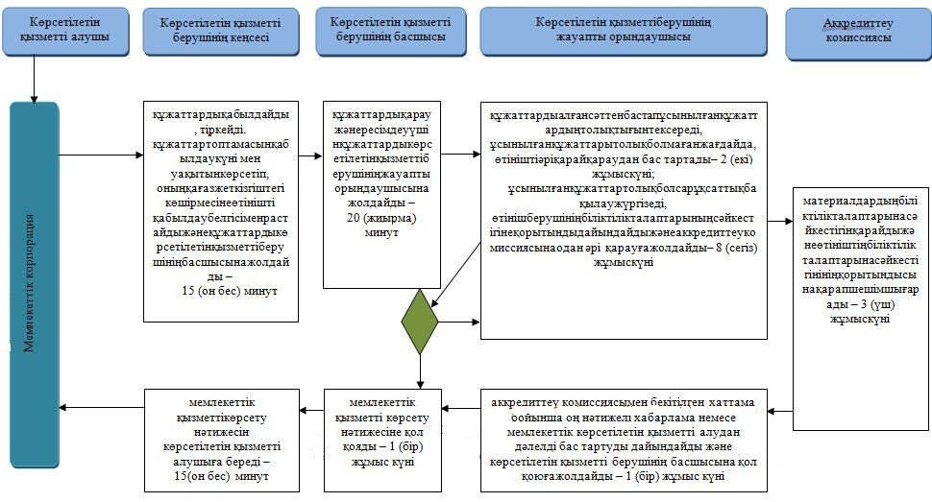

Шартты белгілер:

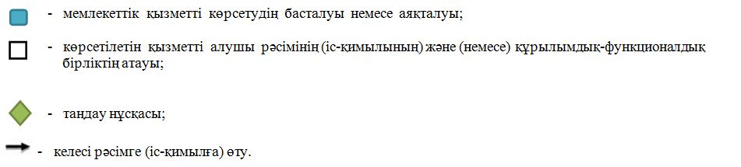

© 2012. Қазақстан Республикасы Әділет министрлігінің «Қазақстан Республикасының Заңнама және құқықтық ақпарат институты» ШЖҚ РМК

